我校召开2019-2020年度内部控制领导小组会议
2020年5月25日上午，上海电力大学2019-2020年度内部控制领导小组会议在杨浦校区图文中心召开。学校党政领导李明福、李和兴、李艳玲、翁培奋、徐凯、封金章、黄冬梅、符杨、张川出席会议，校办、审计处、财务处、后勤管理处等部门负责人以及第三方机构项目组负责人与会。张川总会计师主持会议，内控领导小组“双组长”李明福书记和李和兴校长发表重要讲话，对加强学校内部控制建设及其评价与监督工作做出部署，明确要求。
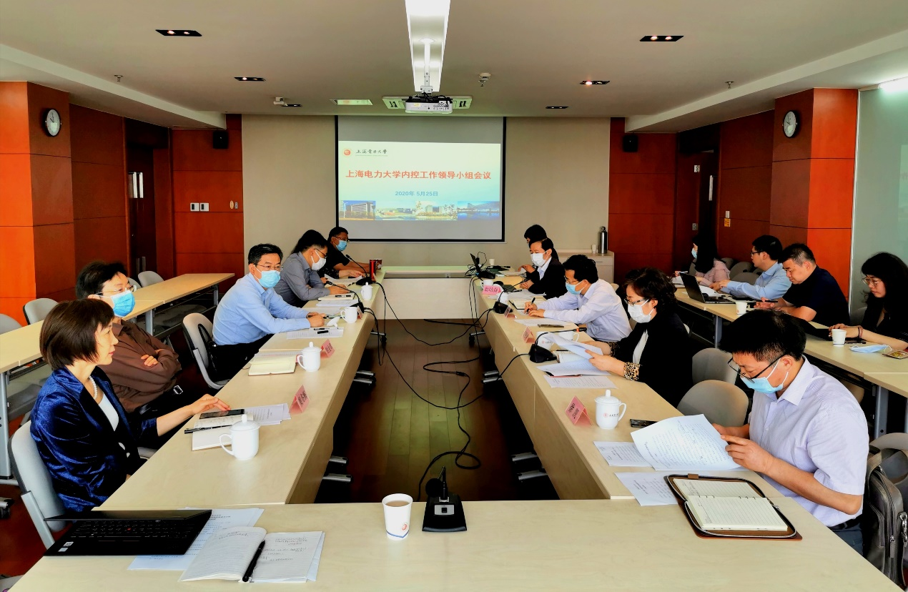
会议听取了审计处关于学校2019年度内部控制建设与内控报告编报工作的进展情况汇报，就提交审议的《内部控制评价与监督制度》草案和《2019年度内部控制考核评价方案》等议题进行了审议，听取了第三方机构项目组关于学校年度内部控制评价报告和内部控制缺陷整改情况的分析报告。与会校领导逐一发言，站在学校内控建设全局，结合各自分管工作领域实际，对如何完善学校内部控制工作体系和工作机制提出意见建议，围绕健全内部控制评价与监督制度、发挥多部门协同作用、抓好内控缺陷整改工作出谋划策。
李和兴校长指出，加强学校内部控制建设、完善内控工作制度十分重要，要积极顺应国家治理体系和治理能力现代化要求和建设高水平应用型大学的发展需要，按照加强内控建设的正确方向继续深化，高度重视2019年度内控报告编制工作，积极借鉴其他高校内控建设的好经验。强调要加大对制度的宣传与普及，加强对制度的运用，明确各个部门的职责和权限，真正使制度落到实处。
李明福书记做总结讲话，他肯定学校内部控制建设工作取得的积极成效，认为在系统谋划、组织推进、完善制度、规范流程等方面进展是好的。指出要进一步完善内部控制评价与监督制度，聚焦重点，做好调研，明确相关部门的主体责任，合理设置内部控制评价与监督小组，更好开展工作。李书记对内部控制执行层面的工作提出明确要求：一要加强风险的识别，这是内控建设过程中最为重要的。二要针对可能存在的风险，逐一制定有针对性的预案，从制度执行层面细化措施防范风险。三要重视后续绩效评估工作。四要加快解决各个业务板块的“信息孤岛”问题，做到信息的互联互通。

